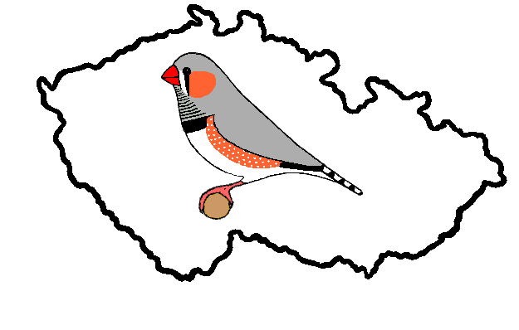
Výstavní podmínky XX. klubové výstavy výstavních zebřiček,
III. otevřené mistrovství ČR
v bodovacích soutěžích exotického ptactva Lysá nad Labem 2022

Pořádá Klub chovatelů zebřiček České republiky z.s. ve spolupráci s
KPEP a ČSCH, pořadateli Mistrovství ČR

1. Výstava se bude konat ve dnech 26. - 29. října 2022 na výstavišti v Lysé nad Labem
2. Na výstavu lze přihlásit jednotlivce, páry a kolekce.
3. Vystavováni mohou být ptáci ročníků 2021 a 2022. Starší ptáci
nebudou do soutěže zařazeni.
4. Vystavení ptáci musí být vlastní odchov chovatele a opatření registračním kroužkem, značení barevným rozlišovacím kroužkem je nepřípustné.
5. Při vyplňování přihlášky na výstavu je nutné vyplnit kolonku „výstavní třída“ podle
seznamu tříd, který je součástí těchto výstavních podmínek této výstavy. Za zařazení ptáka do třídy odpovídá chovatel. Špatně zařazení ptáci budou ze soutěže vyloučeni. V přihlášce musí vystavovatel označit ptáky určené jako kolekce – K, páry - P a jednotlivce – J a zapsat do kolonky poznámka v přihlášce.
6. Vyhodnoceni budou:
Vítěz třídy samec i samice - ocenění pohárem věnovaným KCHZ a kokardou . 2.a 3. místo ve třídě samci i samice - ocenění kokardou
Klubový vítěz výstavy-Mistr KCHZ - ocenění kokardou a pohárem
Nejlepší protějšek Mistra KCHZ - ocenění kokardou a pohárem
Vítězný pár - ocenění kokardou a pohárem
2. a 3. místo v párech - ocenění kokardou
Vítězná kolekce - ocenění kokardou a pohárem
2. a 3. místo v kolekcích. - ocenění kokardou
Mistr ČR – vítěz skupiny zebřiček - ocenění kokardou a pohárem

7. Posouzení bude bodovým systémem V případě dodržení podmínky vystavení celkově minimálně šesti ptáků od třech chovatelů bude určen vítěz třídy, 2 a 3 místo ve třídě. Ze všech vítězů tříd a to i neoceněných pohárem, bude vybrán klubový vítěz výstavy-Mistr KCHZ a jeho protějšek.
8. Podmínkou pro stanovení pořadí v soutěži kolekcí a párů je vystavení minimálně tří kolekcí
od třech chovatelů a pěti párů od třech chovatelů.
9. KCHZ vyhlašuje soutěž „Cena Ing. Miloslava Šobra“, kterou získá nejlepší
zebřička nové, nebo málo chované mutace. Vítěze určí posuzovatel a bude oceněn pohárem.
10. KZCH vyhlašuje soutěž „O nejlepšího nováčka klubu“, kterou získá nejlepší
jedinec od posledních 5 nových členů klubu. Vítěze určí výbor klubu a bude oceněn
pohárem.
11. Příjem ptáků na výstavu bude 24.10.2022 od 09.00 do 18.00 hodin v případě využití svozu pak dle harmonogramu svozu. Najdete na stránkách vll.cz odkaz zde:https://www.vll.cz/otevrene-mistrovstvi-cr/svoz-a-rozvoz
12. Posuzování bude provedeno v úterý 25.10. 2022 bez účasti veřejnosti.
13. Výstava bude otevřena pro veřejnost ve dnech: 26. - 29.10. 2022 o d 9.00 do 17.00 hodin
poslední den do 16.00 hodin
14. Vyhodnocení výstavy a předání cen proběhne 29.10. 2022 od 15.00 hodin.
15. Výdej ptáků chovatelům začne 29.10. v 16.00 hodin. Rozvoz pak 30.10.2022 opět dle harmonogramu.
16. Při výstavě bude probíhat i prodej ptáků. Za podmínek uvedených na stránkách pořadatele výstavy odkaz zde: https://www.vll.cz/otevrene-mistrovstvi-cr
17. Vystavovatel souhlasí s uvedením své adresy a kontaktu do katalogu výstavy a s fotografová-
ním jím vystavených ptáků a následným využitím fotografií pro potřebu pořadatele výstavy.
18.Chovatel dodá při přejímce i doklad o zdravotní způsobilosti-formulář zde: https://www.prago-cdn.com/vll/GTcoy28AmxeS9zC8SGqk/file/69c017873a/osvedceni-a-potvrzeni-k-premisteni-zvirete-2020-02-05.pdf
Stačí podepsané chovatelem, nikoliv razítko veterináře.
19.Jednotné startovné činí 300.- Kč na chovatele. Platba garantovi při přejímce ptáků.
20. Jednotná přihláška Mistrovství ČR 2022 zde: https://www.prago-cdn.com/vll/MHAS2Qkwi26NwEjmqGJs/file/b14158464f/jednotna-prihlaska-mistrovstvi-cr-2021.pdf
21. Seznam tříd pro vyplnění přihlášky zde: https://www.vll.cz/otevrene-mistrovstvi-cr/vystavni_tridy (u zebřiček rozdělené třídy na samce - A a samice - B, příklad 1A - samec šedý, 1B samice šedá (uvádět do přihlášky))
22.Katalog bude pouze v elektronické verzi, dostupný na: https://www.vll.cz/ , https://www.kpep.cz/ , https://www.agklub.cz/ a samozřejmě na stránkách KCHZ http://www.zebricky-klub.cz/index.php/vystavy/klubove
23. Standartní krmení zajišťuje pořadatel výstavy.
- Uzávěrka přihlášek je 16.10.2022do24.00 hodin a posílají se na adresu garanta drobných exotů. Email je: strachota.tomas@seznam.cz

- Případné informace podá i Ivan Hájek, tel. 602 339 747

Výstavní výbor KCHZ ČR

